Apresentação dos detalhes técnicos da Plataforma de Coleta de Métricas

PORTAL DE COLETA DE MÉTRICAS OPEN INSURANCE

Sumário
Introdução 3
Objetivo 4
O que a plataforma não é 4
Premissas Técnicas 4
Terminologia 4
Client e Server (Recepção e Transmissão) 5
PCM 5
Reporte 5
Software Statement 5
Reporte, Validação e Processamento 5
Reporte 5
Validação e Processamento 6
Fluxo 6
Modelo de reporte único 7
Formas de Envio 9
Recepção e retorno 9
Exemplos 10
Payload Event Text 10
Payload Batch Text 11

Introdução
A plataforma de Coleta de Métricas foi idealizada com o objetivo de contabilizar as interações entre as sociedades participantes, de modo a promover um ambiente equitativo e não discriminatório. Trata-se de uma plataforma localizada no perímetro central, gerida pela Estrutura Inicial do Open Insurance.

Objetivo
Para que o ecossistema do Open Insurance Brasil seja saudável para sociedades participantes e clientes finais, fez-se necessária a criação de uma plataforma que deverá concentrar dados sobre as chamadas que as sociedades participantes fazem umas às outras. Dessa forma, torna-se possível coletar informações com o objetivo de se criar métricas e indicadores a fim de se ter visibilidade sobre todo o ambiente.
No intuito de manter a integridade e consistência nos dados, o modelo de reporte proposto a ser enviado pelas Sociedades Participantes, passarão posteriormente por um processo de conciliação, não previsto nesta etapa de implementação

O que a plataforma não é ?
A plataforma recebe os dados de maneira póstuma, ou seja, dentro do período de fechamento, depois de a chamada concreta ter sido feita. Dada essa natureza, a plataforma não pode atuar como um agente que proíbe, bloqueia ou interfere nas interações entre as sociedades participantes.
Por mais que concentre informações importantes das chamadas entre as sociedades participantes, a plataforma não é uma ferramenta de BI, e o controle de acesso aos dados é feito em diferentes níveis (Público, Participante e Secretariado).

Premissas Técnicas
- O envio dos dados por parte do participante, pode ser feito de maneira assíncrona em relação a comunicação entre os participantes opin. Ou seja, o participante decide em que momento deseja enviar os dados da troca de dados entre participantes. Recomenda-se que o envio de dados seja enviado com certa recorrência para evitar possíveis problemas.
- A plataforma de coleta de métricas, pré-processa os dados enviados, validando previamente o formato dos dados, e caso o mesmo seja aceito, devolve-se uma informação com o status, correlationId e reportId. Desta forma, o participante pode ter um identificador em relação aos dados que foram enviados. Após a devolução do status para o participante, os dados são processados e inseridos no banco de forma assíncrona;
- Para o uso da plataforma, todo participante deverá ter uma assinatura válida.

Terminologia
Os termos a seguir estão no contexto da Plataforma de Coleta de Métricas, que por sua vez está no contexto do Open Insurance Brasil.

Client e Server (Recepção e Transmissão)
Em uma interação, a parte que solicita os dados é chamada de client, ao passo que a parte que fornece os dados é o server. Portanto, supondo que A faça uma consulta em B pelos dados de uma apólice, esses dados serão transmitidos por quem recebeu a solicitação, e recebidos por quem a fez. Nesse caso, "A" é o client e "B" é o server.
Obs.: Em contextos nos quais os termos "transmissor" e "receptor" são utilizados, eles passam a significar "server" e "client" respectivamente.

PCM
Acrônimo para Plataforma de Coleta de Métricas.

Reporte
No contexto da API de Coleta de Métricas, um reporte é o registro da chamada que será enviado tanto pelo server, quanto pelo client. Esse registro será armazenado na Plataforma de Coleta de Métricas e será utilizado para obtenção de indicadores que viabilizarão uma visão bem detalhada da saúde de todo o ecossistema. Para posterior processamento, enriquecimento e exibição no Portal.

Software Statement
Um participante do Open Insurance é sempre identificado pelo seu organisationId (com "s"). O organisationId possui um ou mais software statements, que identifica uma instância de software autorizada a consumir os serviços do ecossistema.
Reporte, Validação e Processamento

Reporte
O dado que é enviado pelas sociedades participantes é chamado de Reporte. A Plataforma de Coleta de Métricas tem por objetivo coletar informações sobre as solicitações que foram feitas entre as Sociedades Participantes com a finalidade de acompanhar a implementação do projeto e a saúde de todo o ecossistema. Posteriormente, o reporte passará pelo processo de validação e processamento em que serão criados mecanismos para resolução de divergências não previstos nessa etapa.

Validação e Processamento
Quando um Reporte é recebido pelas APIs da plataforma, esta, por sua vez inicia o processo de validação e posterior enriquecimento com as informações cadastradas no Diretório. Após esse processo, uma resposta é enviada para o solicitante com o status code da requisição, e um log é armazenado pela plataforma para conferências e auditorias posteriores.

Fluxo
Considerando:
- Uma interação entre "sociedade participante A" e "sociedade participante B" onde a sociedade participante A vai solicitar a lista de apólices de um determinado cidadão, responsável pelo objeto de negócio, para a Sociedade Participante B;
- A parte que realiza a chamada já tem o consentimento do responsável pelo objeto de negócio para recuperar os dados;
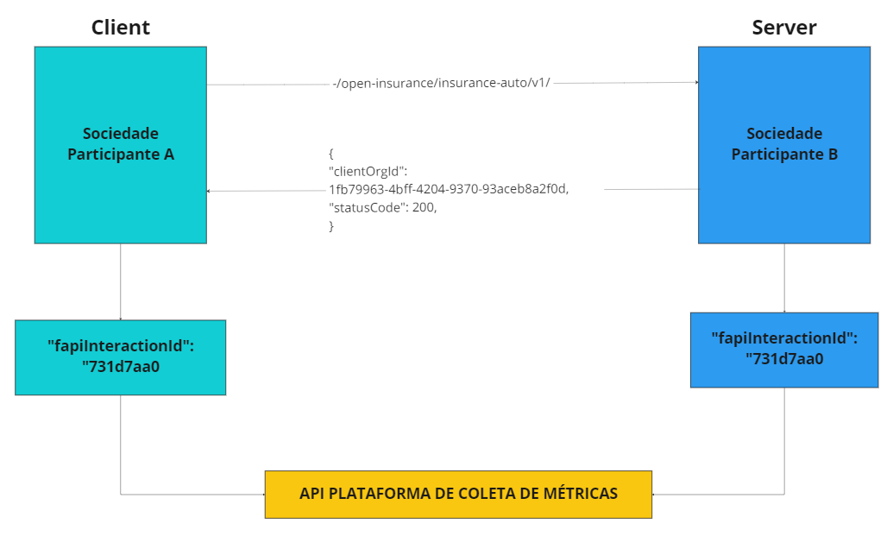
O esquema abaixo mostra a interação entre as duas sociedades participantes.

1. Sociedade participante A faz uma chamada para -/open-insurance/insurance-auto/v1/ na Sociedade participante B. Essa chamada contém o header x-fapi-interaction-id, conforme documentação do endpoint;
2. Sociedade participante B registra essa chamada e processa o pedido e retorna resposta à sociedade participante A;
3. Sociedade participante B envia o reporte para Plataforma Coleta de Métricas;
4. Sociedade participante A recebe a resposta da sociedade participante B e envia o reporte para Plataforma Coleta de Métricas.

Modelo de reporte
O reporte contém dados que se referem à uma transação em específico entre duas sociedades participantes, e é a informação que cada participante (server ou client) tem que enviar para a Plataforma de Coleta de Métricas. Uma sociedade participante é identificada pelo seu organisationId (com "s").
No contexto de uma chamada, os dados enviados para a Plataforma de Coleta de Métricas pelo client e pelo server são idênticos, o que os diferencia é o endpoint utilizado para o envio dos dados
Server
/report-api/v1/server-event
/report-api/v1/server-batch (para envio de dados em massa)
Client
/report-api/v1/client-event/
/report-api/v1/client-batch/ (para envio de dados em massa)

Campos obrigatórios
fapiInteractionId
UUID que identifica uma transação específica entre dois participantes. Esse dado pode ser encontrado no header x-fapi-interaction-id que é informado pelo Client e devolvido pelo Server, obrigatório para os endpoints com exceção da fase 1. Mais informações em Open Insurance Brasil - Área do Desenvolvedor na documentação do Open Insurance Brasil.
endpoint
Identificação do endpoint que foi utilizado na transação reportada. A identificação do endpoint deve estar entre as entradas desse enum para ser considerado válido. Nesse campo não deve ser utilizado o path da requisição original, uma vez que ao comparar com os valores dessa enum, ele não será considerado válido.
Exemplo:
Caso uma chamada à um endpoint com o /open-insurance/insurance-auto/v1/123456/policy-info tenha sido feita, o valor a ser enviado no reporte é /open-insurance/insurance-auto/v1/{policyId}/policy-info, que é o identificador desse endpoint no enum. Nesse caso, o dado real da parte variável do path não deverá ser enviado.
statusCode
Status de retorno HTTP da solicitação, conforme descrito na documentação de cada endpoint.
httpMethod
Método HTTP da solicitação.
clientOrgId
Identificador da organização de onde a chamada foi disparada, sendo opcional para endpoints de fase1.

clientSSId
Id do Software Statement do cliente, sendo opcional para endpoints de fase1.
serverOrgId
Identificador da organização para onde a chamada foi feita
serverASId
Id do Authorization Server do servidor
correlationId
Id (opcional)ID de correlação que identifica uma sequência de chamadas inter-relacionadas. Diferente do fapiInteractionId que serve para identificar cada par request-response (interação), o identificador de correlação serve para ligar diferentes reportes quando estes representam uma jornada ou uma sequência de chamadas.
statusCode e timeout
Quando o client não receber uma resposta do server em tempo hábil, ele deve enviar no reporte o status 408 no campo statusCode, e o tempo que aguardou até o evento de timeout ocorrer no campo processTimespan do modelo do client.
Timeout e divergências
Em casos onde o client não receber a resposta em tempo hábil e reportar um timeout, o server ainda poderá responder e reportar a resposta.
Timestamp
Data/Hora UTC no formato ISO8601 com milissegundos (YYYY-MM-DDTHH:mm:ss.sssZ) do momento em que a chamada foi disparada, imediatamente antes do primeiro byte enviado na requisição.

endpointUriPrefix
Endereço do servidor de destino da chamada incluindo o prefixo quando houver. O formato do campo deverá ser o seguinte: https://{host}/{prefixo}, sendo:
host: endereço FQDN do servidor de destino
prefixo: toda a parte do path que vem antes da string /open-insurance Exemplos:
Para uma requisição em https://openinsurance.instituicao-1.com.br/opi/open-insurance/products-services/v1/global-banking, o dado a ser enviado é https://openinsurance.instituicao-1.com.br/opi.
1. Para uma requisição em https://openinsurance.instituicao-2.com.br/open-insurance/products-services/v1/global-banking, o dado a ser enviado é https://openinsurance.instituicao-1.com.br/.
Formas de Envio
Os reportes deverão ser enviados através de seus respectivos endpoints seguindo seu escopo, client ou server. Os reportes podem ser enviados em lote ou individualmente. O limite operacional estabelecido para o envio em lote (batch) é de no máximo 5.000 reportes por requisição. Em todos os casos, o dado é previamente validado de forma síncrona e processado de forma assíncrona.

Recepção e retorno
Quando um reporte chega nos endpoints da API, ele passa pelo processo de validação, após essa etapa cria-se o atributo reportId, que o identifica unicamente na plataforma. Caso o formato do reporte não passe pela validação, será enviada a resposta informando o status DISCARDED com o correlationID e message, contendo informações sobre o erro. Se o reporte passar pela validação, será enviada a resposta com o status ACCEPTED com o reportId e correlationID

Exemplos
Payload Event Text
{ "fapiInteractionId": "12359",
"endpoint": "/open-insurance/admin/v1/metrics",
"url": "/open-insurance/admin/v1/metrics",
"statusCode": 503,
"correlationId": "400",
"httpMethod": "POST",
"additionalInfo": {
"consentId": "urn:123:59r"
},
"timestamp": "2023-02-06T12:15:11Z",
"processTimespan": 1,
"clientOrgId": "74e929d9-33b6-4d85-8ba7-c146c867a817",
"clientSSId": "74e929d9-33b6-4d85-8ba7-c146c867a817",
"serverOrgId": "74e929d9-33b6-4d85-8ba7-c146c867a817",
"serverASId": "74e929d9-33b6-4d85-8ba7-c146c867a817",
"endpointUriPrefix": https://openbanking.instituicao.com.br
}

Payload Batch Text
{

"organisationId": "74e929d9-33b6-4d85-8ba7-c146c867a817",
"events": [
{
"fapiInteractionId": "12359",
"endpoint": "/open-insurance/admin/v1/metrics",
"url": "/open-insurance/admin/v1/metrics",
"statusCode": 100,
"correlationId": "200",
"httpMethod": "POST",
"additionalInfo": {
"consentId": "urn:123:59r"
},
"timestamp": "2023-01-31T12:15:11Z",
"processTimespan": 1,
"clientOrgId": "74e929d9-33b6-4d85-8ba7-c146c867a817",
"clientSSId": "74e929d9-33b6-4d85-8ba7-c146c867a817",
"serverOrgId": "74e929d9-33b6-4d85-8ba7-c146c867a817",
"serverASId": "74e929d9-33b6-4d85-8ba7-c146c867a817",
"endpointUriPrefix": https://openbanking.instituicao.com.br
},
{
"fapiInteractionId": "12359",
"endpoint": "/open-insurance/admin/v1/metrics",
"url": "/open-insurance/admin/v1/metrics",
"statusCode": 102,
"correlationId": "200",
"httpMethod": "POST",
"additionalInfo": {
"consentId": "urn:123:59r"
},
"timestamp": "2023-01-31T12:15:11Z",
"processTimespan": 1,
"clientOrgId": "74e929d9-33b6-4d85-8ba7-c146c867a817",
"clientSSId": "74e929d9-33b6-4d85-8ba7-c146c867a817",
"serverOrgId": "74e929d9-33b6-4d85-8ba7-c146c867a817",
"serverASId": "74e929d9-33b6-4d85-8ba7-c146c867a817",
"endpointUriPrefix": https://openbanking.instituicao.com.br
}
]
}

